CATANDUVAS, 7 DE ABRIL DE 2020
TERÇA-FEIRA

- ESCREVA SEU NOME E SOBRENOME.
- ESCREVA O ALFABETO.

- VAMOS RESOLVER AS ADIÇÕES:

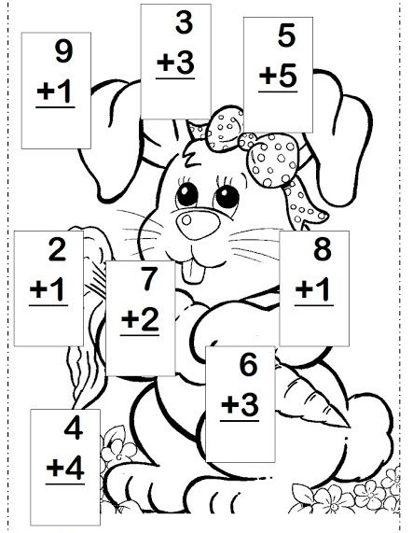

- RESOLVA OS PROBLEMAS:

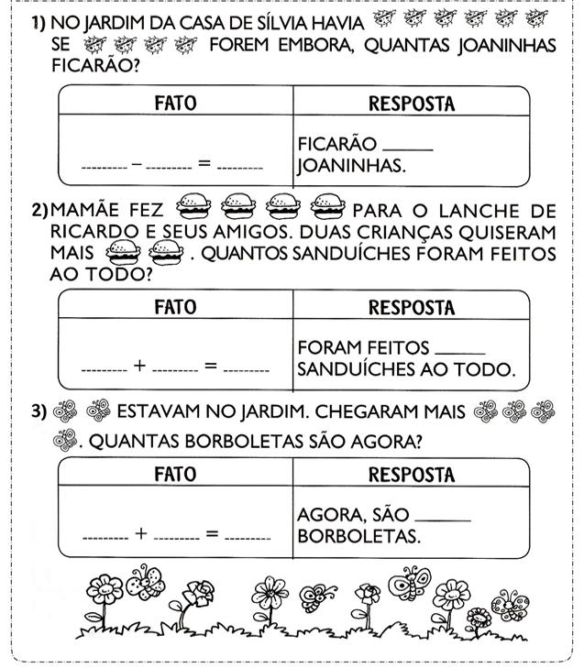

- COMPLETE COM AS LETRAS QUE ESTÃO FALTANDO:

C | E | N | O | U | R | A
C |  |  |  | U | R
 | E |  | O | U |  | A

- A PALAVRA CENOURA TEM QUANTAS LETRAS?..........................
- QUANTAS E QUAIS SÃO AS VOGAIS DA PALAVRA CENOURA?........................................
- QUANTAS E QUAIS SÃO AS CONSOANTES DA PALAVRA CENOURA?..............................
- COM QUAL LETRA INICIA A PALAVRA CENOURA?...........................................
- RECORTE E COLE OU ESCREVA UMA DEZENA DE PALAVRAS COM A LETRA C:

- COM A AJUDA DA FAMÍLIA ESCREVA UMA RECEITA DO BOLO DE CENOURA QUE GOSTAM DE FAZER.

- SUGESTÃO: PREPARE ESSE DELICIOSO BOLO E DEPOIS DEGUSTÁ-LO NO LANCHE DA TARDE COM A FAMÍLIA.

ESTOU COM SAUDADE DE VOCÊ!!!!

